

**工程造价**

*RESUME*

PHONE

123-456-7898

E-MAIL

12[3456789@qq.com](mailto:123456789@qq.com)

ADDRESS

金山市金山小区88号

求职者：姓名

**教育背景**

**2013.09/2017.07 速写理工大学（本科） 建筑工程管理**

**工作经历**

**2019.12/2020.08 工程管理咨询有限公司 工程现场管理**

1. 根据施工图纸，编制预算书，需要时现场对账，况对产生的变更签证进行审核；
2. 整体把握客栈项目的成本，从招标，现场建筑、结构、精装、园林景观的施工，弱电监控，软装饰品、家具采购等一系列的工作；
3. 根据项目需求、报价清单选择合适的承包商，谈判后根据双方意见起草订立合同；
4. 每月的资金计划，对个分包的进度款进行审核并走公司线上流程，有问题的地方及时线下沟通；  
   对所有签订的合同进行整理归档。

**2017.07/2018.09 工程造价咨询有限公司 现场技术员**

1. 桥梁负弯矩处预应力张拉、压浆，防撞护栏施工，桥面铺装，材料调度，工期安排等；
2. T梁预制场台座设置、建设，T梁运送及架设及现场材料预备调度、人员配置安排等；
3. 工程部技术交底，现场施工管理，现场收方、工程变更；
4. 现场方案确定/与监理、业主单位沟通协商，方案编写、现场技术交底、施工图绘制等；
5. 项目收尾工作，相关单位报告编写、资料整理及后期缺陷责任期的现场整改施工管理。

**职业技能**

**专业技能：**二级建造师执业资格证书、全国建设工程造价员资格证书、计算机辅助设计绘图员   
**语言技能：** 大学英语六级证书、职称英语证书   
**软件技能：** 全国一级计算机、全国专业技术人员计算机应用能力考试

**自我评价**

对工作认真负责、积极主动，善于团队工作，思维严谨具有较高的敬业精神和丰富的工作经验，并在解决问题上能力较强。熟悉使用现代办公软件,具有丰富的办公室事务处理及管理能力，有一定的组织管理经验，丰富的外联接待工作和较强的沟通能力，能独立完成上级安排的工作任务。

简历是敲开企业大门的第一步！

**好简历的标准：**

美 观：版式好看，字体好看

简 明：内容简明扼要，最好1页纸

通 顺：语句通顺，无病句，无错句

紧扣主题：始终抓住求职主题和求职意向

亮点突出：能够体现出围绕求职意向的个人优势

描述生动：简历内容清楚，具体化，容易理解

**个人简历的三要**

* 版面风格力求简洁、赏心悦目：简历的版面风格就像是一个人的外表，如果版面做得邋里邋遢或者过于花里胡哨，会直接影响招聘人员阅读简历的兴趣。还是应该尽量简洁，突出重点内容，适当的加以修饰，力求做到赏心悦目；
* 多用数据说话：特别是阐述求职者过往的工作经历时，尽量用具体的数据来量化你的工作业绩，忌讳使用“显著提高”、“主要贡献”等一些毫无用处的虚词；
* 因地制宜：根据不同的企业和岗位，有针对性的选择合适的简历模板和要表达的内容；

**高通过率秘诀：**

* 简历的命名非常重要，建议采用：“应聘+职位+姓名”的格式；
* 如果是直接发HR邮箱，可在邮箱中上传一页纸简历图片，方便HR查看；
* 建议在邮箱中上传pdf格式附件，更加有保障；
* 建议上传WORD格式之前，先将简历修改成03或者07格式后缀，以免HR电脑Office版本过低，导致简历查看失败；
* 极简风格，无花哨装饰；格式有逻辑，标题行和描述行的高度要统一；
* 注重行文顺序，主体顺序是：基本信息-工作经历-项目经历-奖项-技能-自我评价；

写好简历的建议

简历图标

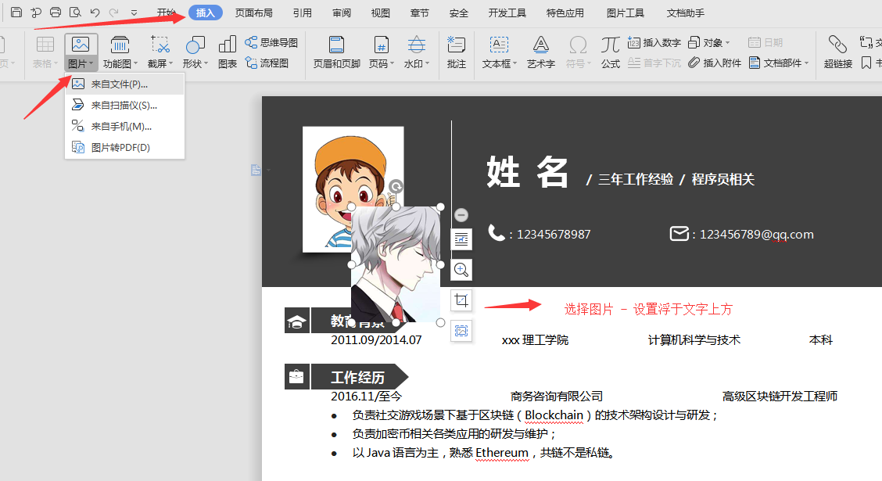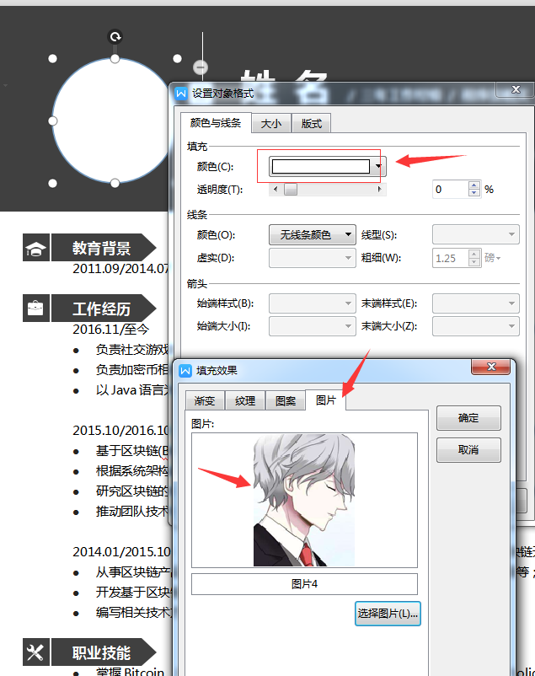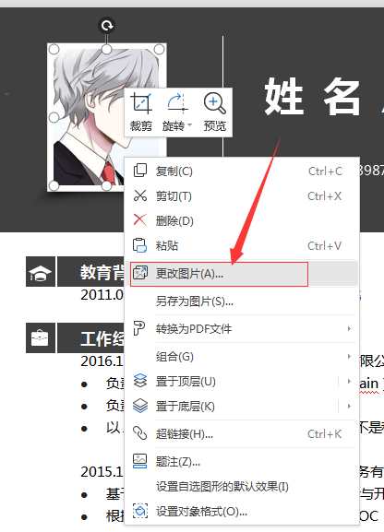

更换简历头像教程

1、常规头像：插入 - 选择图片 - 设置浮于文字上方 - 调整大小 - 移动位置 。

3、圆形照片：插入 - 形状（椭圆）- 按住shift画个圆 - 格式 - 形状填充 - 图片（填充1:1比例照片）- 调整大小 - 移动位置 - 编辑边框效果。

2、直接单击图片“右键”直接更换图片。